Всероссийская олимпиада школьников по географии
школьный этап 2019-2020
Часть 1 Тестовые задания
6 класс

1. Что нужно сделать для того, чтобы отпраздновать Новый год второй раз за сутки?
А) Пересечь нулевой меридиан с запада на восток;
Б) Пересечь нулевой меридиан с востока на запад;
В) Пересечь экватор с севера на юг по линии перемены дат;
Г) Пересечь экватор с юга на север по линии перемены дат;

2. Какой из нижеуказанных архипелагов посещал Фернандо Магеллан?
А) Алеутские острова;
Б) Багамские острова;
В) острова Галапагос;
Г) Марианские острова;

3. Какое средство Джеймс Кук стал использовать против цинги на своих судах?
А) квашеную капусту
Б) доброе слово
В) яблоки
Г) индийские пряности

4. Определите океан по описанию: «Площадь 91,6 млн. кВ. км, из которых около четверти приходится на внутриконтинентальные моря. Площадь прибрежных морей невелика и не превышает 1% от общей площади. Объем океана - это 25% от объема Мирового океана. Средняя глубина 3736 м, наибольшая – 8742 (желоб Пуэрто-Рико). Среднегодовая соленость вод океана составляет около 35° %».
А) Атлантический
Б) Северный Ледовитый
В) Индийский
Г) Тихий

5. Этот материк расположен в западном и восточном полушариях был открыт русскими мореплавателями самым последним в 1820 г.. О каком материке идет речь?
А) Африка
Б) Антарктида
В) Евразия
Г) Австралия

6. Соотнесите нарисованный объект с его азимутом:
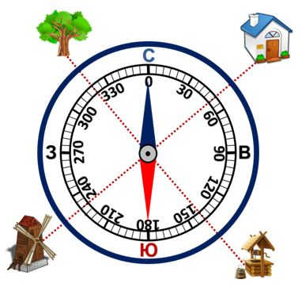
1) | Домик | А – 230
2) | Колодец | Б - 50
3) | Мельница | В - 320
4) | Дерево | Г – 140

7. Выбери лишнее, свой выбор объясни.
1) Фернандо Магеллан
2) Христофор Колумб
3) Джеймс Кук
4) И.Ф. Крузенштерн

8. Выберите путешественника, который не исследовал территорию Хабаровского края:
А) Е.П. Хабаров Б) Н.М. Пржевальский В) В.К. Арсеньев Г) Н. И. Вавилов

9. Какое место по площади занимает Хабаровский край в России?
А) 1 Б) 2 В) 3 Г) 4

10. Какая из обозначенных на карте мира точек имеет географические координаты 5˚ с. ш. и 110˚ з. д.?
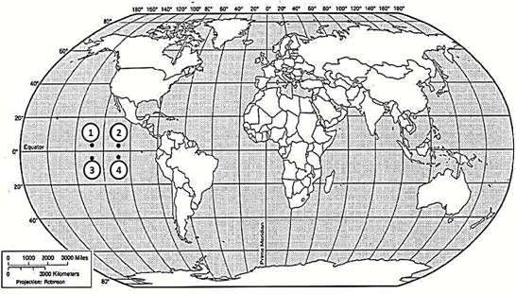
- А
- Б
- В
- Г

11. Выбери лишнее изображение
А) 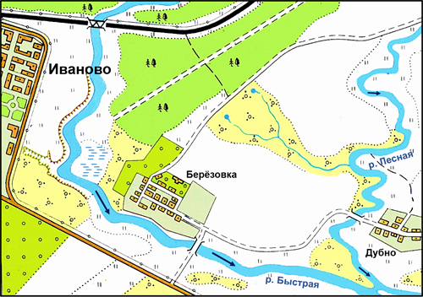 Б) 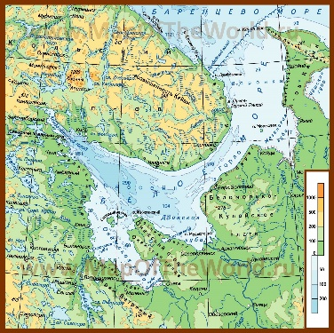
В) 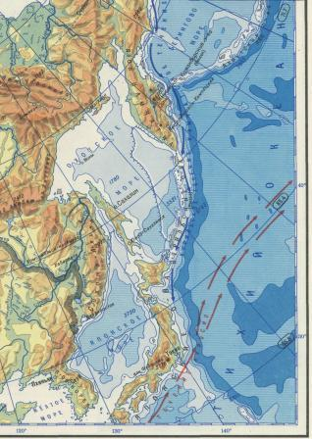 Г) 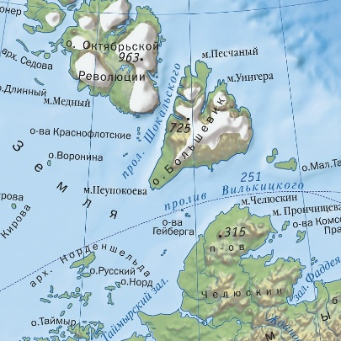

12. Соотнесите названия стран и характерные для них особенности территории или географического положения.
А) «страна-материк» 1. Австралия
Б) «карликовое государство» 2. Монако
В) островное государство 3. Монголия
Г) внутриконтинентальное государство 4. Филиппины
5. Франция

13. Найдите соответствие
ПОНЯТИЯ  1. Параллель  2. Берг-штрихи  3. Абсолютная высота  4. Географическая карта | ОПРЕДЕЛЕНИЯ  А) Неровности земной поверхности  Б) Это условно проведенная линия по земной поверхности параллельная линии экватора  В) Это уменьшенное изображение земной поверхности на плоскости при помощи условных знаков  Г) Это превышение точки земной поверхности над уровнем моря  Д) Линии, показывающие направление склонов
Ответ:
1 | 2 | 3 | 4 | 5
14. В мультфильме «Зима в Простоквашино» машина Дяди Федора застряла в яме. А как такую форму рельефа показывают на топографических картах?
А) 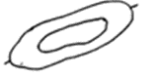
Б)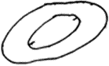

15. Какой остров отделяется от материка проливом Г.И. Невельского?
1) Мадагаскар
2) Врангеля
3) Сахалин
4) Русский

